

CENTRO DE ESTUDIOS PROFESIONALES  
[Glorieta Ángel Herrera Oria, s/n, 41930 Bormujos, Sevilla](https://goo.gl/maps/MeykttZYGNUCQCnK8)

EJERCICIO 3: INTERPRETACIÓN DE UN CORREO ELECTRÓNICO

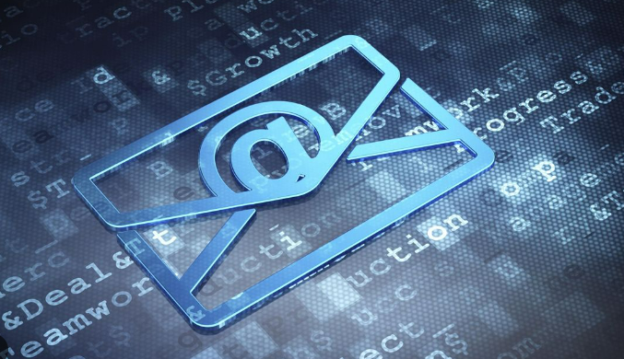

Realizado por:

Jhonatan Guzmán Panozo

**ÍNDICE**

**HOJA DE CONTROL DEL DOCUMENTO** 1

1. INTRODUCCIÓN 2

2. PRÁCTICA 2

3. CONCLUSIONES 3

# **HOJA DE CONTROL DEL DOCUMENTO**

|  |  |  |  |
| --- | --- | --- | --- |
| DOCUMENTO / ARCHIVO | | | |
| Fecha última Modificación | 09/04/2024 | Versión / Revisión | v01r01 |
| Fecha Creación | 09/04/2024 |  |  |
| Fecha Finalización | 09/04/2024 |  |  |
| Ubicación Física | CLASE/CASA |  |  |

|  |  |  |
| --- | --- | --- |
| REGISTRO DE CAMBIOS | | |
| Versión / Revisión | Página | Descripción |
| v01r01 | 1-3 | Creación del documento y su realización. |
|  |  |  |
|  |  |  |

|  |  |
| --- | --- |
| AUTORES DEL DOCUMENTO | |
| Apellidos, Nombre | Curso |
| Guzmán Panozo, Jhonatan | 1º SSII DAW |
|  |  |
|  |  |
|  |  |
|  |  |

|  |  |  |
| --- | --- | --- |
| PREPARADO | REVISADO | APROBADO |
| Jhonatan Guzmán Panozo | Jhonatan Guzmán Panozo | Rafael Madrigal Toscano |

1. INTRODUCCIÓN

El correo electrónico es un servicio de comunicación digital que permite enviar mensajes y archivos de datos entre usuarios a través de internet. Está basado en el protocolo SMTP para enviar mensajes y en los protocolos POP e IMAP para recibirlos y almacenarlos en un servidor. Las partes principales de un correo electrónico son:

**De**: Es la persona que envía el correo electrónico. Su dirección de correo electrónico aparecerá en el campo "De:".

**Para**: Es la persona o personas a las que se envía el correo electrónico. Sus direcciones de correo electrónico se colocan en el campo "Para:".

**Asunto**: Es una breve descripción del contenido del correo electrónico. Se coloca en el campo "Asunto:" y sirve para que el destinatario tenga una idea rápida del tema del mensaje.

**Cuerpo del mensaje**: Es el contenido principal del correo electrónico. Aquí es donde se escribe el texto del mensaje que se desea enviar. Puede incluir tanto texto como imágenes, enlaces o archivos adjuntos.

**Archivos adjuntos**: Son archivos que se incluyen junto al correo electrónico, como documentos, imágenes, videos, etc. Se pueden adjuntar desde el dispositivo local del remitente o desde un servicio de almacenamiento en la nube.

**Copias y copias ocultas**: Se pueden enviar copias de un correo electrónico a otras personas además del destinatario principal, se colocan en los campos "CC:" (Con Copia) o "CCO:" (Con Copia Oculta). En "CCO:", las direcciones no son visibles para los demás destinatarios.

**Firma**: Al final del correo electrónico, se puede incluir una firma que contenga información adicional sobre el remitente, como su nombre completo, cargo, empresa, número de teléfono, dirección, etc. Esto es común en entornos profesionales.

1. PRÁCTICA

**a) Indique para el CORREO que se presenta, qué datos van a aparecer en el “Asunto”, “De” y “A” del gestor de CORREO del usuario que lo reciba.**

**Asunto:** Subject:=?iso-8859-1?Q?Hola=2C_te_mando_lo_que_me_ped=EDas=2E?=

**De:** From: RMT<rmadrigalpruebas@gmail.com>

**A:** To: rmadrigal@ceuandalucia.es

**b) Indíquese cuantos adjuntos van a aparecer en el gestor de CORREO y de qué tipo de fichero se trata en cada caso.**

Aparecen dos archivos adjuntos:

Este sería el primero y el tipo de fichero es “.doc” y su nombre es “Pistas”. “Pistas.doc”.

Este sería el segundo y el tipo de fichero es “.ini” y su nombre es “desktop”. “desktop.ini”.

**c) Finalmente debe indicarse qué codificación tiene el mensaje que le aparece al destinatario del mensaje y el texto. Para ello debe redactar el ejercicio cuidando la presentación y normas habituales.**

El mensaje codificado es el siguiente: Dime si te parece que todo est**á** correcto.

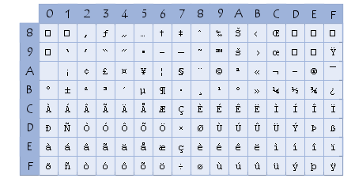Según la tabla que he consultado, y según la ISO-8859-1

1. CONCLUSIONES

El correo electrónico está compuesto por varias partes, y con este ejercicio he aprendido a identificar cada una de ellas. Al principio no sabía como hacerlo, pero he pedido ayuda y he conseguido hacerlo. A la hora de ver los archivos adjuntos he dudado, ya que, creía que eran más de dos.

He podido ver que en cada mensaje te específica la tabla que vas a tener que utilizar para la descodificación, información de encoding y el tipo de contenido.

Aún así, el ver toda la información es bastante lioso y el mínimo descuido puede acabar en un error grave como el envío erróneo.

